БАШ[ОРТОСТАН РЕСПУБЛИКА]Ы  СА[МА{ОШ РАЙОНЫ  муниципаль районЫНЫ@  }РН^к АУЫЛ СОВЕТЫ  АУЫЛ БИЛ^м^]Е  ХАКИМИ^ТЕ  452218, }рн&к ауылы, Совет урамы,2  тел. (34796) 2-61-37, 2-61-48  e-mail: urnyk_chek@bashnet.ru |  | 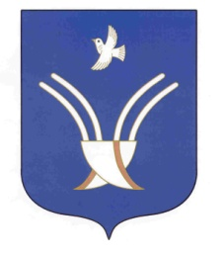 | Администрация  сельского поселения  УРНЯКСКИЙ сельсовет  муниципального района Чекмагушевский район Республики Башкортостан  452218, с. Урняк, ул. Советская,2  тел. (34796) 2-61-37, 2-61-48  e-mail: urnyk_chek@bashnet.ru
 | ОКПО 04281303 ОГРН 1090260000379 ИНН 0249007100

БОЙОРО[ РАСПОРЯЖЕНИЕ

«31» август 2022 й. № 12 « 31» августа 2022 г.

О назначении ответственного лица по защите прав потребителей по сельскому поселению Урнякский сельсовет муниципального района Чекмагушевский район Республики Башкортостан

В соответствии с п.17 ст.14.1 Федерального закона от 06 октября 2013 года №131-ФЗ "Об общих принципах организации местного самоуправления в Российской Федерации", в целях повышения эффективности региональной системы защиты прав потребителей распоряжаюсь:

1.Назначить ответственным лицом по защите прав потребителей по сельскому поселению главу сельского поселения Зайнетдинову Расиму Дамировну.
2. Контроль за исполнением распоряжения оставляю за собой.

Глава сельского поселения Р.Д.Зайнетдинова

